Дидактическая игра
«Четвёртый лишний» по теме «Транспорт»

Введение
В период активных преобразований в дошкольной педагогике, внедрения Федеральных государственных образовательных стандартов дошкольного образования (ФГОС ДО), поиска путей эффективного обучения детей, внимание ученых и практиков обращено к игровой деятельности. Высокая сензитивность этого возрастного периода определяет большие потенциальные возможности разностороннего развития ребенка.
Игра в дошкольном детстве имеет развивающее значение. Большой интерес для дошкольников представляют игры в процессе обучения. Это игры, заставляющие думать, предоставляющие возможность ребенку проверить и развить свои способности, включающие его в соревнования с другими сверстниками.
Участие дошкольников в таких играх способствует их самоутверждению, развивает настойчивость, стремление к успеху и различные мотивационные качества. В игре ребенок делает открытия того, что давно известно взрослому. Игра будет являться средством воспитания и обучения, если она будет включаться в целостный педагогический процесс. Руководя игрой, организуя жизнь детей в игре, педагог воздействует на все стороны развития личности ребенка: на чувства, на сознание, на волю и на поведение в целом.
Развитие представлений о детской игре составляет замечательную страницу в истории отечественной психологии. Поставленная Л.С. Выготским задача создания новой теории игры получило детализацию в работах виднейших отечественных психологов П.Я. Гальперина, А.В. Запорожца, Д.Б. Эльконина, в исследованиях их сотрудников и учеников. Подробное и исчерпывающее изложение истории создания отечественной теории игры, ее основных понятий и экспериментальных исследований содержится в фундаментальной монографии Д.Б. Эльконина.
Таким образом, актуальной проблемой современности является проблема обучения детей в игровой деятельности.
Дидактическая игра «Четвёртый лишний» имеет для детей развивающее значение. Она способствует развитию познавательных процессов. Игра доступна для использования в совместной деятельности с педагогом, самостоятельной деятельности детей (при усвоении игры) так и в семейном воспитании. Данная игра тренирует мышление, словесно-логическое мышление, активный словарь. Дети учатся классифицировать, сравнивать предметы используя игровые упражнения.
Данное пособие состоит из 5 карточек.
Цель игры:
Развитие умения детей находить четвертый лишний предмет и объяснять, почему он лишний.
Задачи для педагога:
- Продолжать учить детей классифицировать, сравнивать виды транспорта по общим признакам.
- Развивать словесно-логическое мышление, внимание, связную речь.
- Воспитывать внимательность, умение точно следовать правилам игры, целеустремлённость.
Игровая задача для ребенка: Выигрывает тот, кто первый и правильно объяснит, почему предмет лишний.
Правила игры:
Организационные: Дети играют в подгруппы по 2-4 человека. Играть за столом. Ведущий – воспитатель, когда дети освоят игру ведущий – ребёнок.
Дисциплинарные: Первого игрока выбирают считалкой. Ход переходит по кругу, как сидят дети. Говорит только тот игрок, чей ход.
Игровые: Ребёнок называет, к какому виду транспорта относятся картинки, какая картинка является лишней и почему. Если он ошибается или не выполняет задание, его вариант предлагают выполнить следующему игроку.
Мотивация:
Воспитатель: - Дети к нам в гости пришёл Незнайка, он нашёл по дороге в детский сад вот такую интересную игру «Четвёртый лишний». Но Незнайка не умеет играть и просит, чтобы вы его научили. Поможем Незнайке? (ответы детей).
Ход игры: Воспитатель раздаёт по одной карточке игрокам и себе. Воспитатель показывает свою карточку и говорит: На моей карточке 4 транспортных средства: грузовик, лодка, корабль, крейсер. Лодка, корабль, крейсер – водный транспорт, а грузовик – наземный. Поэтому грузовик лишний. Так играют все игроки вслед за ведущим, до последней карточки и показывают Незнайке. В конце игры Незнайка говорит: - Молодцы, ребята!Вы научили меня играть в эту интересную игру, мне очень понравилось и я вам хочу подарить игру «Четвёртый лишний» в группу.
Материал: Карточки с изображением четырёх видов транспорта, три из них относятся к одной тематической группе, а четвёртая к какой-нибудь другой группе.
В результате я провела в конце недели повторную диагностику оказалось большинство детей умеют классифицировать, сравнивать виды транспорта по общим признакам, объясняют, почему четвёртый вид транспорта лишний, дети соблюдают правила игры.
В перспективе планирую разработать игру с усложнением: ввести в игру дополнительные карточки для расширения знаний по видовым понятиям – космический транспорт, сказочный транспорт.

Карточки для игры:
1. Грузовик, лодка, корабль, крейсер.

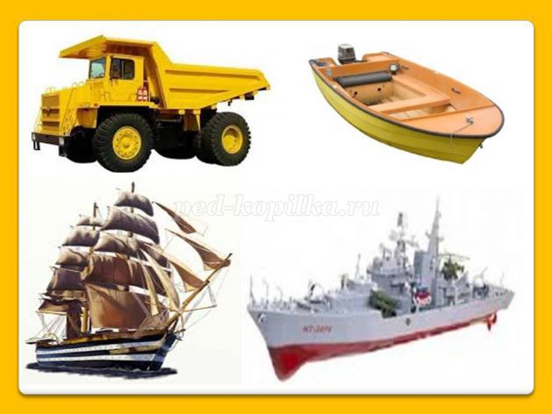

Лишний грузовик потому, что это наземный транспорт, а остальные – водный транспорт.

2. Поезд, легковой автомобиль, автобус, самолёт.

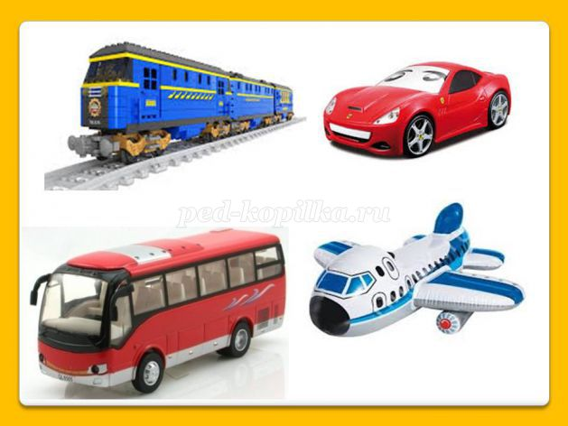

Лишний самолёт потому, что это воздушный транспорт, а остальные – наземный транспорт.

3. Воздушный шар, корабль, вертолёт, планер.

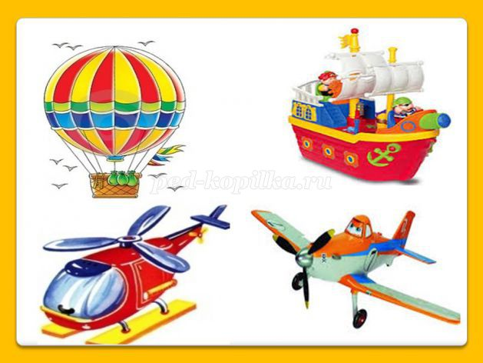

Лишний корабль потому, что это водный транспорт, а остальные – воздушный транспорт.

4. Полицейский автомобиль, легковой автомобиль, пожарная машина, машина скорой помощи.

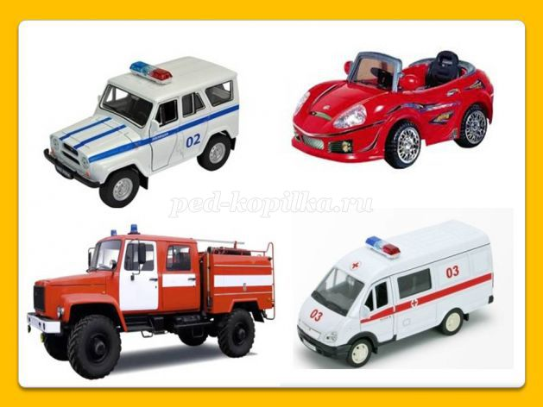

Лишний легковой автомобиль потому, что это пассажирский транспорт, а остальные – специальный транспорт.

5. Грузовик, автобус, легковой автомобиль, метро.

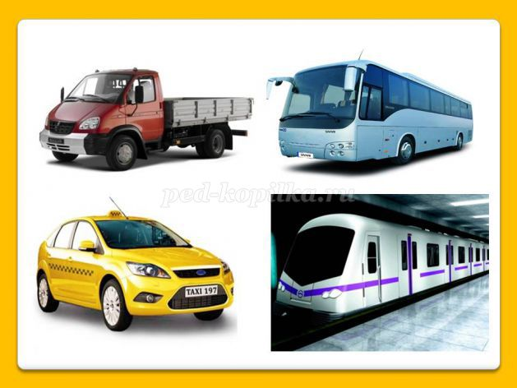

Лишнее метро потому, что это подземный транспорт, а остальные – наземный транспорт.

